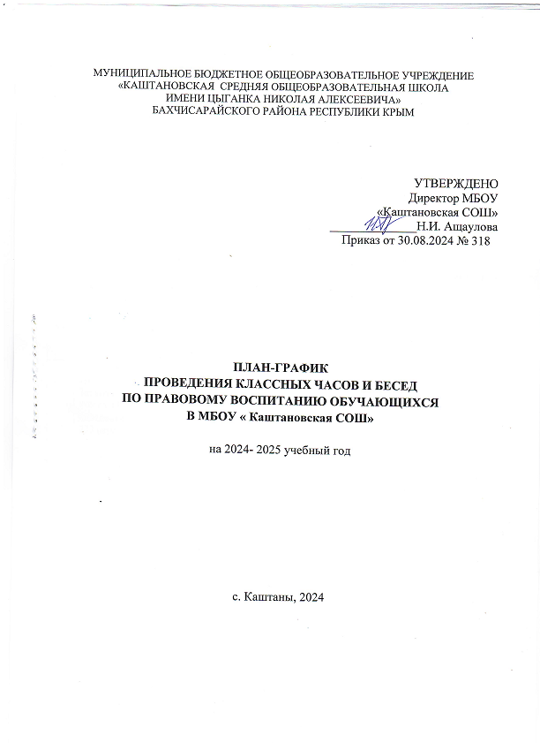

**Цель:** снижение уровня правонарушений среди учащихся школы путем проведения мероприятий воспитательно-нравственного содержания. Расширить кругозор учащихся школы по вопросам правовой культуры.

**Задачи:**

1. Создание условий для проявления учащимися нравственных и правовых знаний, умений, развивать потребность в совершении нравственно оправданных поступков.
2. Формирование у учащихся потребности в здоровом образе жизни путем воспитания умения противостоять вредным привычкам.
3. Воспитание у учащихся нравственных качеств личности посредством развития индивидуальных интересов и способностей.
4. Организация эффективного взаимодействия всех воспитательно-образовательных структур в работе с подростками «группы риска»
5. Обеспечение социальной защиты детей и подростков

|  |  |  |  |  |  |
| --- | --- | --- | --- | --- | --- |
| **№** | **Мероприятия** | | **Класс** | **Ответственные** | **Исполнено** |
| **СЕНТЯБРЬ** | | | | |  |
| **1** | 1.Классный час на тему :  Знакомство с Уголовным кодексом РФ: ст.110,117 (истязание, доведение до самоубийства), ст.228-233 (преступления против здоровья населения и общественной нравственности, о наркотиках, табакокурении); | | 10 - 11 | Зам.директора по ВР  Дорош А.Ю., Классные руководители., классные руководители, педагог-психолог. |  |
| 2.**Классный час на тему**: Профилактика экстремизма . ««Создание будущего без терроризма».  »; | | 1-11 |  |
| 3. **Беседа на тему**: «Путь вредных привычек» | | 8-9 |  |
|  | **4.Классный час** : « 3 сентября в России памятная дата - День Солидарности в борьбе с терроризмом»; | | 1-11 | классные руководители, педагог-психолог. |  |
| **ОКТЯБРЬ** | | | | |  |
| **2** | **Беседы:**  « Моя жизнь без курения и наркотиков»  «Уголовная ответственность за терроризм»  « Горькие плоды сладкой жизни» | | 1-4  5-8  9-11 | Классные руководители 1-11 классов  Зам по ВР |  |
| 2.Лекция на тему: «Роль семьи и семейного воспитания в профилактике правонарушений» | | 8-11 | Педагог- организатор |  |
| **НОЯБРЬ** | | | | |  |
| 3 | **Классные часы на тему:** – «Уголовная ответственность несовершеннолетних». – «Устав учебного заведения – это закон». – «Что такое порядочность?» – «Мир без наркотиков»  -«Здоровый образ жизни»  **Индивидуальные и групповые** психологические консультации, опросы, семинары, тренинги. | | 1-11 кл | Классные руководители 1-11 классов  Зам по ВР  Педагог- психолог |  |
| **ДЕКАБРЬ** | | | | |  |
| 4 | -**Классные часы** о нравственном воспитании личности на темы:  «Что такое порядочность»  «Что значит быть принципиальным»  «Что такое цель жизни»,  «Любовь и дружба.  Свобода половых отношений» | | 8-11 | Классные руководители 1-11 классов  Зам по ВР  Педагог- психолог |  |
| **Беседы:**  **«**Взрослая жизнь – взрослая ответственность»  «Я – гражданин России»  «Закон и подросток»  «Закон о наркотиках»  «Мои права – мои обязанности | | 5-9 | Классные руководители 1-11 классов  Зам по ВР  Педагог- психолог |  |
| **Проведение недели правовых знаний** «Конвенция ООН о правах ребенка» | | 1-11 | Классные руководители 1-11 классов  Зам по ВР,  педагог- организатор  Педагог- психолог |  |
| **ЯНВАРЬ** | | | | | |
| 5 | **Беседа на правовые темы с приглашением инспектора** ОПДН на тему: «Уголовное и административное правонарушение» | 9-11 | | Зам.директора по ВР Дорош А.Ю., ,классные руководители, инспектор ОПДН |  |
| **Классный час** на тему по профилактике экстремизма и терроризма : «Заложники и их безопасность». | 1-11 | | Зам.директора по ВР Герус И.В, ,классные руководители. |  |
|  | **Проведение диагностических исследований**, направленных  на определение склонности к вредным привычкам. |  | | Педагог- психолог, классные руководители |  |
| **ФЕВРАЛЬ** | | | | | |
| 6 | **Классные часы на тему :**  1.Занятость детей и подростков в свободное от уроков время»  2. «Подросток и вредные привычки»  3.«Подросток и его профессиональные интересы» и т.д. | | 1-4  5-7  8-11 | Классные руководители, педагог- психолог |  |
| **МАРТ** | | | | | |
| **7** | **Единый урок**: Всемирный день гражданской обороны | | 1-11 кл | Классные руководители, педагог- организатор ОБЖ |  |
|  | **Классный час:**  **1.**Что такое Закон? Зачем нужно его соблюдать?  **2**.Что такое «правонарушение» .Кто отвечает перед Законом за проступки несовершеннолетних? | | 1-5 кл  6-11 кл | Классные руководители,  зам директора по ВР |  |
| **АПРЕЛЬ** | | | | | |
| 8 | **Открытый урок обществознанию**  «Права и обязанности граждан РФ» | | 10 кл | Учитель истории и обществознания |  |
|  | **Тематические классные часы**:  **Начальная школа: 1-4 кл.**  «Скажем, нет вредным привычкам»  **Средняя школа классные часы правовой направленности:5-7 кл.**  Поступки и ответственность»  **Старшая школа: 8-11кл.**  «Я в ответе за свои поступки» | | 1-11 кл | Классные руководители, медицинская сестра, педагог- организатор |  |
|  | **Беседа**: «Незнание законов не освобождает от ответственности». | | 8-11 кл | Зам.директора по ВР Дорош А.Ю., инспектор ОПДН |  |
| **МАЙ** | | | | | |
| **9** | **1.Конкурсы плакатов и рисунков:**  -«Я выбираю жизнь!»  -«Вредным привычкам – НЕТ!» и т.д. | | 1-4  5-7 | Библиотекарь  Учитель ИЗО |  |
|  | **Просмотр видеороликов** по профилактике правонарушений | | 5-7 кл | Педагог- организатор |  |
|  | **Правовой единый урок** с мультимедийным сопровождением «От проступка до преступления». | | 7-10 | Зам по ВР |  |